基隆市立南榮國民中學環境教育成果
活動地點 | 南榮國中 | 活動名稱 | 校園寶可夢生態尋寶
活 動 內 容

一、目標：
1.能利用平板電腦照相，Qrcode，Openid及校園無線網路找出google文件相對應題目。
2.能利用平板電腦照相，塗鴉功能，透過google雲端空間上傳作品。
3.能利用平板電腦錄影功能，透過google雲端空間上傳作品。
4.能利用教育百科詞條檢索功能及網路資源，延伸、補充校園生態關鍵字文字及圖片說明。
5.組員能分工合作。

二、進行方式：
1.校園寶可夢生態尋寶QRcode抽籤及教育百科辭條應用說明。
2.校園寶可夢生態尋寶解謎結合教育百科磁條檢索。
3.讓學生自行以相關生態介紹拍成影片。
4.使學生在校園實地走巡一次，認識在地生態景觀。

三、成果描述：
學生利用目前最常使用的網路資源加上時下最流行的QR code，學校現成的平板電腦，讓學生能夠自主養成自我探索資料的習慣，同時也能夠找出校園中最棒的生態資源。
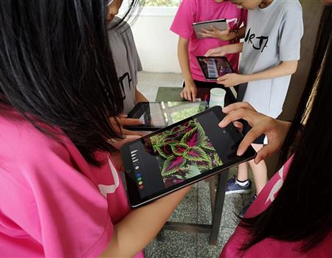

四、學習者心得：
A:這是個國小沒有過的課程體驗，很有趣！
B:原來我們的學校有這麼多生態。
C:連假日時間我都想帶著父母親來學校看看。
D:豐富的課程令我很期待！

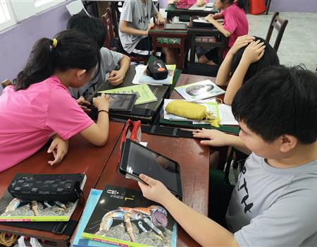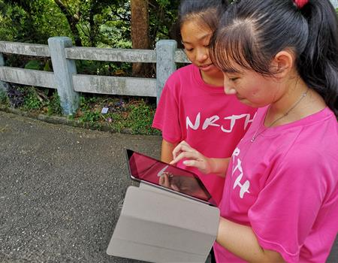

課程設計：施駿鵬老師 |  |  | 參與人數：45人  活動日期：108/02/18-03/08

